Министерство образования Московской области

Государственное образовательное учреждение высшего образования Московской области

«Государственный гуманитарно-технологический университет»

Ликино-Дулевский политехнический колледж – филиал ГГТУ

**ВЫПУСКНАЯ КВАЛИФИКАЦИОННАЯ РАБОТА**

Дипломный проект

Разработка интернет-магазина в системе «1С-Битрикс: Управление сайтом» для организации ООО «ЦА «Максималист»

Выполнил:

Стародубцев Максим Сергеевич ___________

студент группы ИСП.20А________________

по специальности

09.02.07 Информационные системы и программирование

очной формы обучения

Руководитель:

Селиверстова Ольга Михайловна _________

Оценка:

_________/____________________/

______________________________

Ликино-Дулево

2024 год

**Содержания**

Введение 3

1. Разработка системного проекта 6

1.1. Назначение разработки 6

1.2. Требования к функциональным характеристикам 6

1.3. Требования к надёжности и безопасности 6

1.4. Требования к составу и параметрам технических свойств 6

1.5. Требования к информационной и программной совместимости 6

2. Разработка технического проекта 6

2.1. Обоснование выбора Case – средств, Case – технологии 6

2.2. Проектирование модели данных 6

2.3. Детальное проектирование интерфейса 6

2.4. Функциональная схема 6

3. Реализация 6

3.1. Обоснование выбора средств разработки 6

3.2. Руководство системного программиста 6

3.3. Руководство программиста 6

3.4. Руководство пользователя 6

4. Тестирование и отладка 6

4.1. Виды тестирования 6

4.2. Отладка приложения 6

5. Расчет базовой себестоимости разрабатываемого продукта 7

5.1. Исходные данные 7

5.2. Расчёты затрат на выполнение программы 7

5.3. Расчет отчислений на социальное страхование и обеспечение 8

5.4. Расчет базовой себестоимости компьютерного продукта 8

Заключение 11

Список литературы 11

Приложения 11

# **Введение**

Наиболее важным показателем деятельности любого предприятия является объем продажи продукции. В современном мире развитие электронной коммерции становится все более значимым для успешного ведения бизнеса. В этом контексте создание и эффективное управление интернет-магазином играют ключевую роль для организаций, стремящихся укрепить свою позицию на рынке среди конкурентов.

По мере того, как происходит насыщение рынка и усиливается конкуренция, требуется сохранять позиции организации среди клиентов, определяющим звеном при разработке интернет-магазина является работа с клиентами и их привлечение. Предприятию следует продвигать свои товары и услуги в сети интернет с целью реализации своих товаров и услуг. Задачей предприятия является продажа своей продукции и услуг потребителю.

**Актуальность и значимость рассматриваемой проблемы** – Актуальность данной темы для очевидна в контексте современной деловой среды. С развитием интернет-технологий и электронной коммерции все больше компаний стремятся к созданию эффективных онлайн-продаж, что делает разработку интернет-магазина важной задачей. Платформа "1С-Битрикс: Управление сайтом" является одной из наиболее распространенных и функциональных систем для создания интернет-магазинов в России и странах СНГ, имеет возможность интеграции с конфигурациями «1С:Предприятие» для выгрузки товаров и заказов что подчеркивает актуальность изучения данной темы.

Разработка интернет-магазина на основе "1С-Битрикс" для конкретной организации представляет собой практически значимую задачу, так как позволяет улучшить процессы продаж, оптимизировать управление товарами и заказами, повысить удобство для конечных пользователей. В контексте бизнеса актуальность данной темы заключается в возможности увеличения конкурентоспособности компании за счет расширения онлайн-присутствия и улучшения пользовательского опыта.

**Цель исследования** – Разработка эффективного интернет-магазина на платформе «1С-Битрикс: Управление сайтом» для организации с целью оптимизации процессов продаж, улучшения управления товарами и заказами, а также повышения пользовательского опыта, позволяющим повысить конкурентоспособность компании в условиях современного цифрового рынка.

**Задачи:**

1. Изучение литературы, относящейся к предметной области;
2. Формирование требований к разрабатываемому программному продукту;
3. Разработка программного продукта;

3. Расчет базовой стоимости программного продукта;

4. Разработка полной и понятной документации руководства пользователя и программиста.

**Методы**:

1. 1С-Битрикс: Управление сайтом –
2. Figma – для проектирования интерфейса
3. Microsoft Visio 2016 – для проектирования предметной области.

**Результатом работы** является рабочий интернет-магазин, способный автоматизировать процесс приобретению клиентов товаров у организации

**Предлагаемая работа** состоит из введения, пяти разделов, заключения и приложения. Во введении обосновывается актуальность темы, формулируются цель, задачи и практическая значимость работы.

Первый раздел посвящена описанию разработки, составу выполняемых функций, а также техническим и программным требованиям.

Второй раздел является разработкой технического проекта в Case-средствах. *Описаны программы для разработки,* *созданы схемы в BPWin и Visio, определены бизнес-процессы. Разработан детальный проект программного обеспечения, описывающий алгоритм работы программы, а также визуальный интерфейс.*

Третий раздел описывает этапы реализации программного продукта. Показаны таблицы базы данных, написаны руководство программиста и руководство пользователя, описывающие программу, методы обращения к программному продукту.

Четвертый раздел посвящен тестированию и отладке программного продукта. *Описана библиотека регрессивных тестов, показаны ошибки, которые возникали при разработке приложения.*

Пятый раздел описывает расчет базовой стоимости продукта. *Произведены расчет затрат на выполнение задачи, электроэнергии, прочих затрат, расчет отчислений в пенсионный фонд, расчет амортизации продукта.*

В заключении описываются основные результаты выпускной квалификационной работы.

Приложение содержит …..*листинги основных программных модулей, используемых в разработанной системе, а также диаграммы и схемы…(НАПИСАТЬ СВОЕ)*.

Общий объем работы 59 страницы. Список литературы содержит 15 источников.

# **Разработка системного проекта**

## **Назначение разработки**

Автоматизированная информационная система «SalesOfMaterials» предназначена для продажи товара со склада для оптовой торговли. Пользователями программы выступают сотрудник, кладовщик и администратор. Продажа товаров к заказчикам осуществляется на основании договоров купли-продажи, в которых оговариваются условия поставки. Акте приема-передачи указываются координаты, где продукция будет передана покупателю, наименование товара, количество, цена и сумму. Товарная накладная предназначена для оформления операций по отпуску и приёму товаров со склада. Данные первичных документов по сбыту товаров, содержащем название документа по разгрузке, его дату и номер, краткую характеристику документа, дату регистрации документа, сведения о проданных товаров.

Оформление и учет реализации товаров зависят от способа расчета за приобретаемые товары между покупателем и продавцом. Товары реализуются за наличный и безналичный расчет. Сотрудник ведет журнал продажи товаров, где указывается: номер по порядку, дата отпуска, наименование товаров, количество единиц и сумма отпуска, фамилия, инициалы и подпись лица, выдавшего товар. Данные первичных документов фиксируются в карточках учета, которые выполняют роль регистров складского учета. Кладовщик распределяет товар по заказам. Администратор раздаёт права пользователям и проверяет документы на распределения.

## **Требования к функциональным характеристикам**

Приложение представляет возможности по продажи товара со склада. Пользователи приложения смогут создавать аккаунты и авторизироваться в существующие. Пользователи имеют возможность смотреть, редактировать и удалять данные в приложении (материалы, состав материала, склады, контрагенты, поступления, состав поставки, движения поступлений, хранение материалов, пользователи). Также пользователь сможет найти с помощью поиска, сортировки и фильтрации нужные данные. Оформление приходной накладной с помощью Excel и Создание диаграммы по продажи за (месяц, квартал, год)

## **Требования к надёжности и безопасности**

Программа должна быть в достаточной степени надёжна от сбоев. На крайний случай предусмотрено сохранение данных БД в приложении «Microsoft SQL» или восстановление данных в случае завершения работы. Также в приложение присутствует авторизация для защиты личных данных

## **Требования к составу и параметрам технических свойств**

Таблица №1 «Требования к составу и параметрам тех. средств»

|  |  |
| --- | --- |
| Процессор | Intel® Core™ i5-6400 CPU @ 2.70GHz |
| Оперативная Память | 2 x 4 ГБ, DDR4, DIMM, 2133 МГц |
| Разрешение экрана | 1920x1080 |
| Размер экрана | 20 дюйма |
| Устройства ввода | Мышь, клавиатура |
| Дисковое пространство | 1Гб |
| Подключаемые устройства | Принтер |
| Операционная система | Windows 8.1 10 11 |

## **Требования к информационной и программной совместимости**

Для корректной работы программы необходимо:

ОС Windows 10/11 – операционная система, сделанная корпорацией Microsoft;

Visual Studio 2022 – лучшая интегрированная среда разработки для создания многофункциональных, привлекательных кроссплатформенных приложений для Windows;

Microsoft SQL Server Management Studio 18 – интегрированная среда для управления любой инфраструктурой SQL, от SQL Server до баз данных;

Microsoft Excel - программа для работы с электронными таблицами, созданная корпорацией Microsoft для Microsoft Windows, Windows NT и Mac OS, а также Android, iOS и Windows Phone. Она предоставляет возможности экономико-статистических расчетов, графические инструменты и, за исключением Excel 2008 под Mac OS X, язык макропрограммирования VBA. Microsoft Excel входит в состав Microsoft Office.

Microsoft Word – текстовый процессор, предназначенный для создания, просмотра, редактирования и форматирования текстов статей, деловых бумаг, а также иных документов, с локальным применением простейших форм таблично-матричных алгоритмов.

# **Разработка технического проекта**

## **Обоснование выбора Case – средств, Case – технологии**

Выбор инструмента CASE значительно определяется используемой методикой проектирования информационных систем (ИС). Ключевые методики включают структурный (или функциональный) подход, объектно-ориентированный подход, а также методологию ARIS, которая рассматривается отдельно.

Структурный подход к созданию ИС основан на разложении системы на функции, подлежащие автоматизации. Это означает, что система делится на функциональные подсистемы, которые далее разбиваются на более мелкие подфункции и задачи. В настоящее время популярностью пользуются следующие инструменты:

CA ERwin Process Modeler (бывший BPwin)

CA ERwin Data Modeler (бывший ERwin)

Vantage Team Builder

Oracle Designer

BPwin является эффективным инструментом для моделирования, который применяется в анализе, документации и оптимизации сложных бизнес-процессов. С его помощью можно выявлять и устранять конфликты, достигая гармонизации процессов. Вот основные функции BPwin:

* **Моделирование функций (IDEF0)**: проведение системного анализа бизнес-процессов, включая изучение регулярно выполняемых функций, используемых ресурсов и получаемых результатов.
* **Моделирование потоков данных (DFD)**: визуализация потоков данных, которые циркулируют между различными операциями.
* **Моделирование потоков работ (IDEF3)**: анализ этапов бизнес-процесса и точек принятия решений, оказывающих влияние на его протекание.

Выполнение работы с применением СASE-технологий: IDEF(), IDEF (3), DFD.

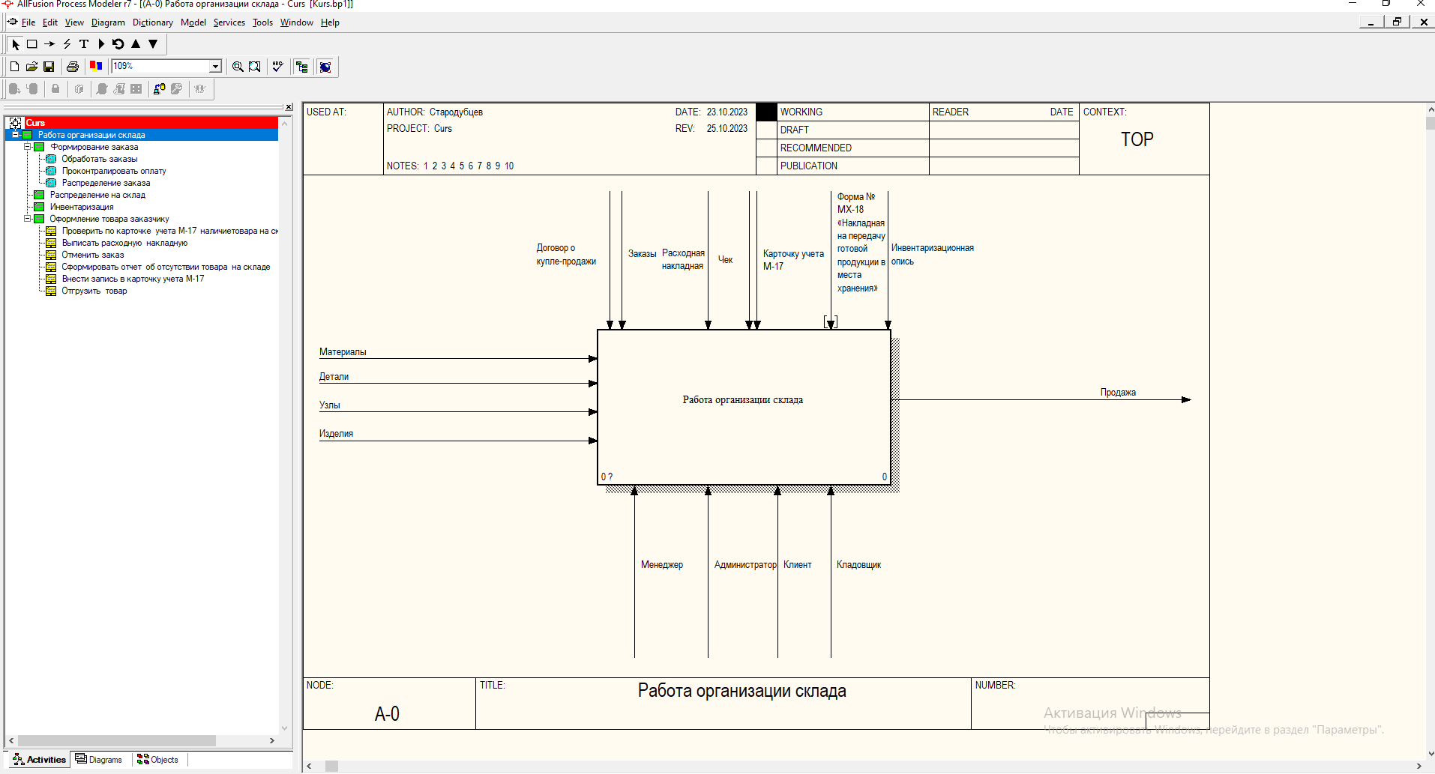 Рис.1 «Работа в программе BPWin»

Выполнение процесса декомпозиции контекстной диаграммы.

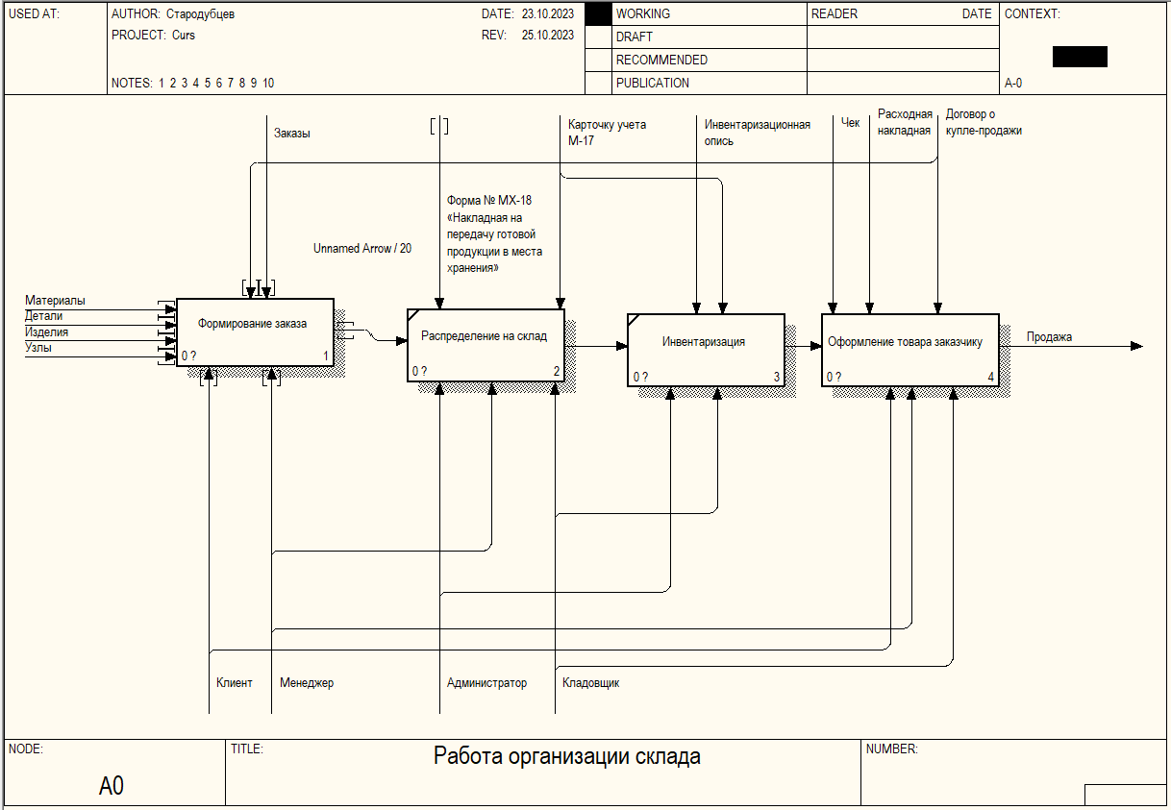

Рис. 2 «Процесс декомпозиции»

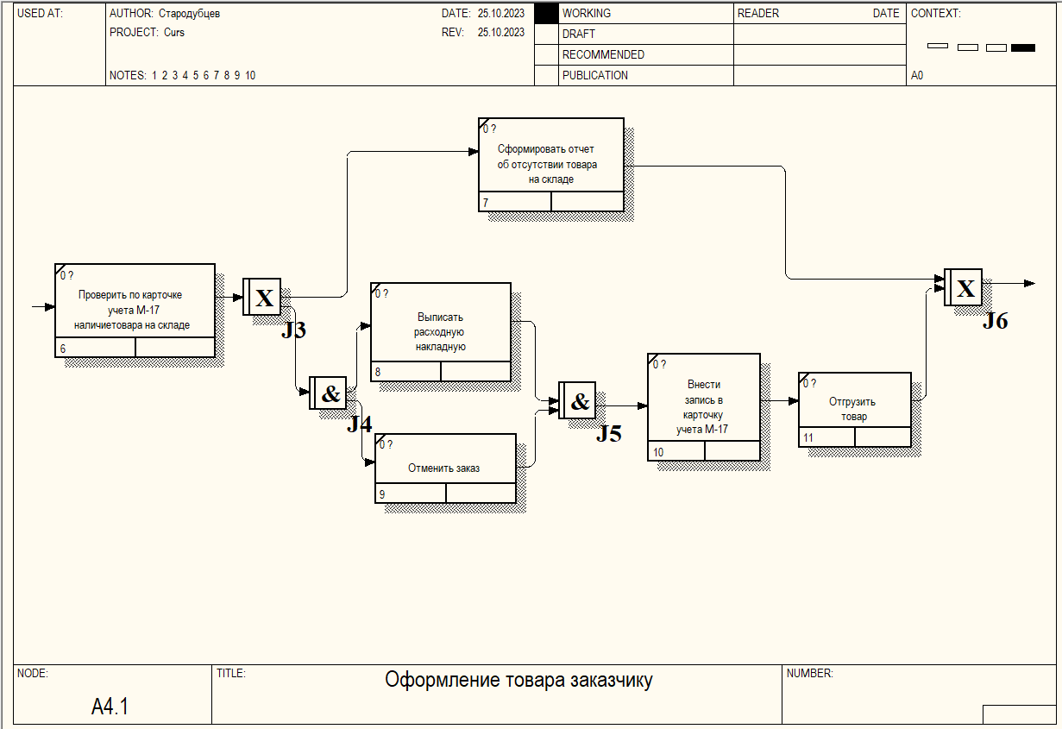

Рис. 3 «Технология IDEF(3)»

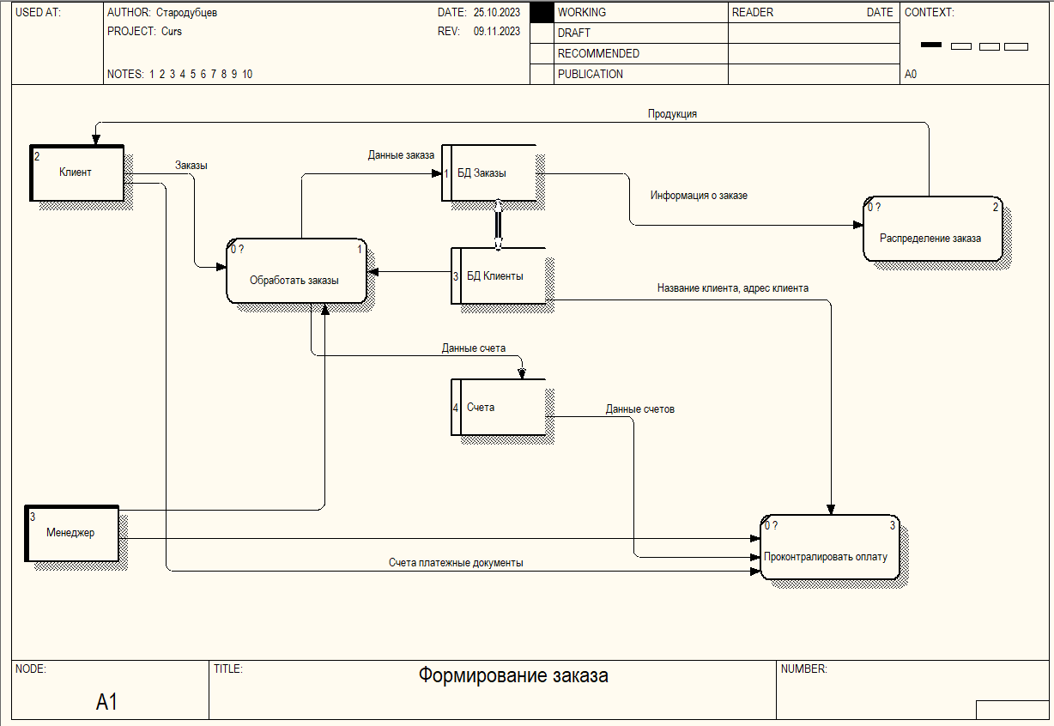

Рис.4 «Хранилище данных»

## **Проектирование модели данных**

Рис. 5 «Схема данных»

## **Детальное проектирование интерфейса**

WPF (Windows Presentation Foundation) — это инструмент для создания пользовательского интерфейса в приложениях на операционной системе Windows. Он использует язык XAML и основан на векторной системе визуализации, которая не зависит от разрешения дисплея и учитывает возможности современной графики.

Ключевые особенности WPF:

* векторная система визуализации для высокой производительности и поддержки разных разрешений;
* язык XAML для описания интерфейса, позволяющий разработчикам и дизайнерам сотрудничать;
* встроенные стили элементов и поддержка двухмерной и трёхмерной графики;
* привязка данных для связывания различных данных с элементами управления;
* макеты и шаблоны для создания адаптивных пользовательских интерфейсов;
* поддержка мультимедиа, текста и документов.

## **Функциональная схема**

# **Реализация**

## **Обоснование выбора средств разработки**

Для разработки был выбран один из самых мощных инструментов - Visual Studio 2022. Разработчики регулярно сталкиваются с различными вызовами в обработке информации, такими как необходимость в скоростных решениях, основанных на управлении данными, потребность в повышении производительности и мобильности команды разработчиков, а также требования к сокращению бюджета IT-отдела при одновременном расширении инфраструктуры для соответствия растущим требованиям. Microsoft SQL Server 2022 предназначен для решения этих задач. MS SQL Server 2018 - это комплексное решение для управления и анализа данных, которое способствует:

* созданию, развёртыванию и управлению промышленными приложениями, отличающимися повышенной безопасностью, масштабируемостью и надёжностью;
* усилению производительности IT-сектора за счёт уменьшения сложности создания, развёртывания и управления приложениями;
* обмену данными между различными платформами, приложениями и устройствами, облегчая интеграцию внутренних и внешних систем;
* контролю затрат без ущерба для качества, доступности, масштабируемости и безопасности.  
  Учитывая все эти преимущества, MS SQL Server 2018 был выбран в качестве сервера баз данных.

## **Руководство системного программиста**

Основные задачи системного программиста включают разработку, тестирование, отладку и поддержку низкоуровневого программного обеспечения, такого как операционные системы, драйверы устройств и системные утилиты. Вот некоторые из ключевых обязанностей:

* **Разработка системного ПО**: Создание программного обеспечения, которое управляет аппаратными ресурсами и предоставляет общие сервисы для приложений.
* **Тестирование и отладка**: Проверка системного ПО на наличие ошибок и уязвимостей, а также их исправление.
* **Поддержка аппаратного обеспечения**: Разработка и обновление драйверов для нового аппаратного обеспечения и обеспечение совместимости с операционными системами.
* **Оптимизация производительности**: Улучшение эффективности и скорости работы системы путём оптимизации кода и алгоритмов.
* **Обеспечение безопасности**: Реализация мер безопасности для защиты системы от внешних и внутренних угроз.
* **Документирование**: Создание технической документации для системного ПО, которая помогает другим разработчикам и пользователям понять его работу.
* **Техническая поддержка**: Предоставление помощи и консультаций по вопросам, связанным с системным ПО.

Эти задачи требуют глубоких знаний в области компьютерных наук, программирования и аппаратного обеспечения, а также способности решать сложные технические проблемы.

Для проверки работы функции авторизации выполняются следующие шаги (таблица №5).

Таблица №5 «Проверка авторизации»

|  |  |  |
| --- | --- | --- |
| **№** | **Операции по проверке** | **Результат** |
| 1 | **Подготовка к проверке**  Запустите программу «SalesOfMaterials», затем введите логин и пароль на странице авторизации. | Успешный запуск программы |
| 2 | **Проверка отображения информации пользователю ПО**  После успешного входа в систему пользователи перенаправляются на страницу «Меню». | Отображение страницы меню |

Для проверки работы функции удаления выполняются следующие шаги (таблица №6).

Таблица №6 «Проверка удаления»

|  |  |  |
| --- | --- | --- |
| **№** | **Операции по проверке** | **Результат** |
| 1 | **Подготовка к проверке**  Кликаем правой кнопкой мыши по одной или нескольким записям в таблице данных и выбираем опцию «Удалить». | Успешный вывод сообщения об удалении данных |
| 2 | **Проверка удаления данных пользователем**  После нажатия на кнопку и появления всплывающего сообщения с подтверждением удаления данных, нажмите кнопку «ОК», чтобы подтвердить своё действие. | Удаление данных из таблиц после закрытия окна |

Для проверки работы функции фильтрации выполняются следующие шаги (таблица №7).

Таблица №7 «Проверка фильтрации»

|  |  |  |
| --- | --- | --- |
| **№** | **Операции по проверке** | **Результат** |
| 1 | **Подготовка к проверке**  Кликаем правой кнопкой мыши по записям в таблице данных и выбираем опцию «Фильтр». | Успешный вывод |
| 2 | **Проверка фильтрации данных пользователем**  После нажатия на кнопку «Фильтр» выбираем нужную опцию и просматриваем таблицу | Вывод данных в таблицу по нужному фильтру |

## **Руководство программиста**

Таблица №22 «Словарь данных»

|  |  |  |  |
| --- | --- | --- | --- |
| **ключ** | **поле** | **обязательное** | **примечание** |
| **Заказы** | | | |
| Первичный | IdExpenseIvoices | Да | Идентификатор |
| Внешний | IdСounterparties | Да | Внешний ключ к таблице контрагентов |
| Внешний | IdEmployee | Да | Внешний ключ к таблице пользователей |
|  | Date_Transfer | Да | Дата формирования заказа |
|  | DistributedInvoice | Да | Ответ |
| **Состав заказа** | | | |
| Первичный | IdExpenseComposition | Да | Идентификатор |
| Внешний | IdExpenseIvoices | Да | Внешний ключ к таблице заказы |
| Внешний | IdMaterial | Да | Внешний ключ к таблице материалы |
|  | Quantity | Да | Количество |
|  | Price | Да | Цена |
| **Пользователи** | | | |
| Первичный | IdEmployee | Да | Идентификатор |
|  | FIO | Да | ФИО |
|  | Login_Employee | Да | Логин |
|  | Password_Employee | Да | Пароль |
| Внешний | IdTypesEmployee | Да | Внешний ключ к таблице типам пользователей |
| **Тип пользователей** | | | |
| Первичный | IdTypesEmployee | Да | Идентификатор |
|  | Nazv_type | Да | Название типа |
| **Контрагент** | | | |
| Первичный | IdСounterparties | Да | Идентификатор |
|  | Nazv_Сounterparties | Да | Название контрагента |
|  | INN | Да | ИНН |
|  | Adress_Сounterparties | Да | Адрес контрагента |
| **Материалы** | | | |
| Первичный | idMaterial | Да | Идентификатор |
|  | Name | Да | Название материала |
|  | DrawingNumber | Да | Чертежный номер |
| Внешний | idType | Да | Внешний ключ к таблице типам материала |
| **Иерархия** | | | |
| Первичный | idHierarchy | Да | Идентификатор |
| Внешний | idParent | Да | Внешний ключ к таблице материалы |
| Внешний | idChild | Да | Внешний ключ к таблице материалы |
|  | Quantity | Да | Количество |
| **Тип материала** | | | |
| Первичный | idType | Да | Идентификатор |
|  | Name | Да | Название типа материала |
| **Склад** | | | |
| Первичный | idWarehouse | Да | Идентификатор |
|  | Name | Да | Название склада |
|  | Address | Да | Адрес |
| **Хранение на складе** | | | |
| Первичный | idStorage | Да | Идентификатор |
| Внешний | idWarehouse | Да | Внешний ключ к таблице склад |
| Внешний | idMaterial | Да | Внешний ключ к таблице материалы |
|  | Quantity | Да | Количество |
| **Сбыт товара** | | | |
| Первичный | idMovement | Да | Идентификатор |
| Внешний | idWarehouse | Да | Внешний ключ к таблице склад |
| Внешний | idComposition | Да | Внешний ключ к таблице состав заказа |
| Внешний | idUser | Да | Внешний ключ к таблице пользователи |
|  | PartOfQuantity | Да | Отданное количество |
|  | ArrivalOrExpenditure | Да | Сбыт |

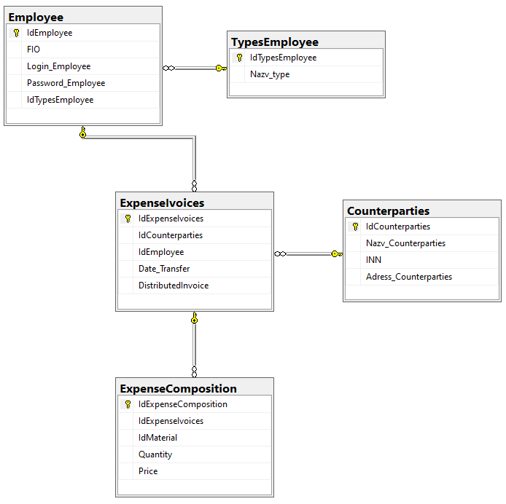

Рис. 4 «Диаграмма базы данных»

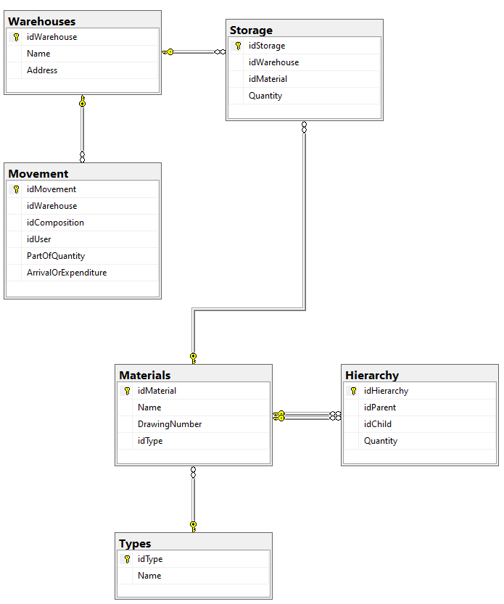

Рис. 5 «Диаграмма базы данных»

## **Руководство пользователя**

При открытии программы ввести логин и пароль, привязанные к аккаунту. Исходя из роли в учётной записи (Администратора, Сотрудника, Кладовщика), осуществится переход на определённую страницу. Администратор появляются все кнопки. Сотрудник видит все кнопки кроме: «Распределения», «Список отдаваемых материалов», «Список отданных материалов», «Список пользователей». Кладовщик видит все кнопки кроме: «Добавить новый заказ», «Список пользователей». В случае, если данные для авторизации введены неверно, появляется уведомление. Если аккаунта ещё нет, то необходима нажать на кнопку «Зарегистрироваться».

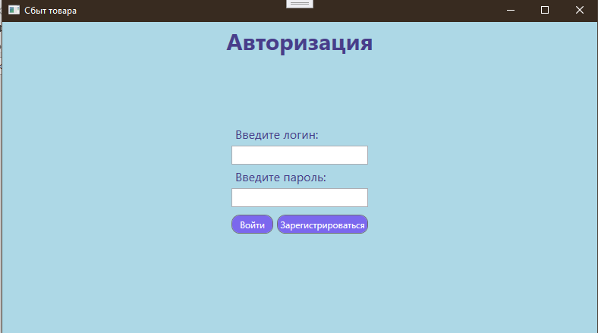

Рис. 35 «Страница авторизации»

На странице регистрацию нужно заполнить поля «ФИО», «Логин», «Пароль», «Повторить пароль», «Тип пользователя». После того как все данные в полях заполнены нужно нажать на кнопку «Зарегистрироваться».

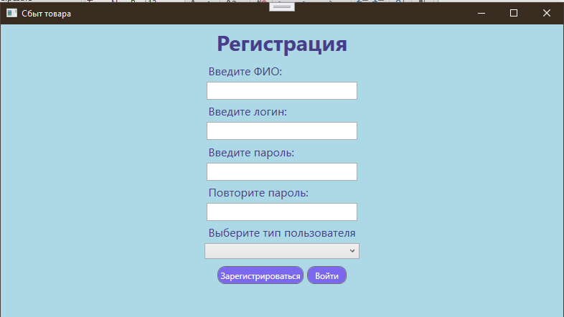

Рис. 36 «Страница регистрации»

После авторизации (исполняемый «.exe» файл) появится страница «Меню» с возможностью перехода на страницы «Личный кабинет», «Заказы», «Список товаров на складе», «Товары», «Список отдаваемых материалов», «Список отданных материалов» и «Список пользователей».

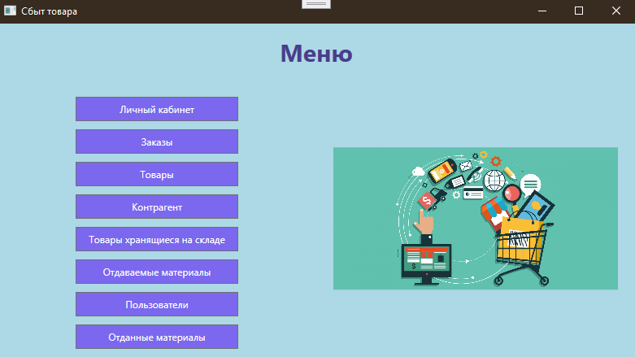

Рис. 37 «Главная страница»

При нажатии в навигационном меню на кнопку «Товары» откроется страница с соответствующим списком товаров.

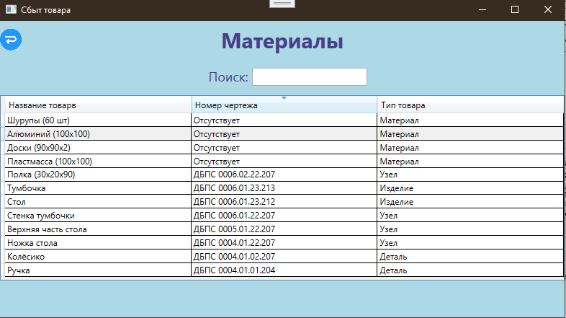

Рис. 67 «Страница материалов»

При добавлении информации пользователю необходимо нажать ПКМ по таблице и выбрать из выпадающего списка «Добавить». Затем появится страница для добавления с пустыми значениями, которые потребуется заполнить. Обязательные поля: Название товара, Тип товара, Номер чертежа.

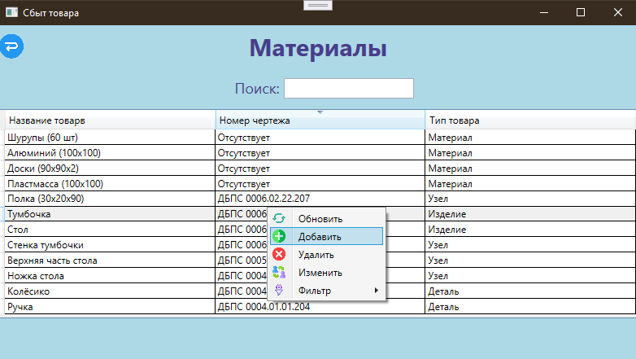

Рис. 68 «Страница материалов с вызовом добавления»

Заполним страницу добавления данными.

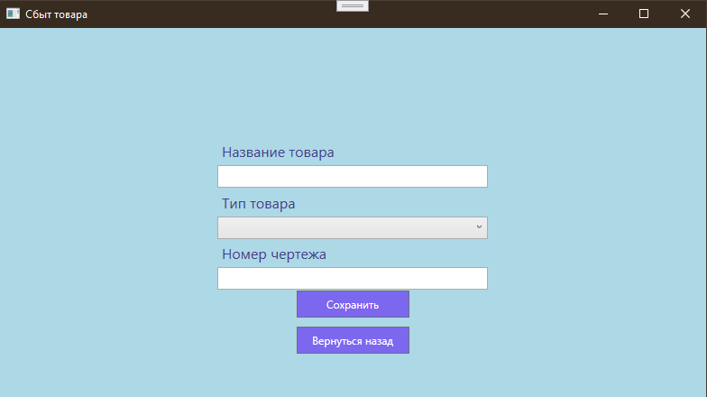

Рис. 69 «Страница добавления материалов»

После нажатия кнопки «Сохранить» пользователь возвращается на страницу материалов.

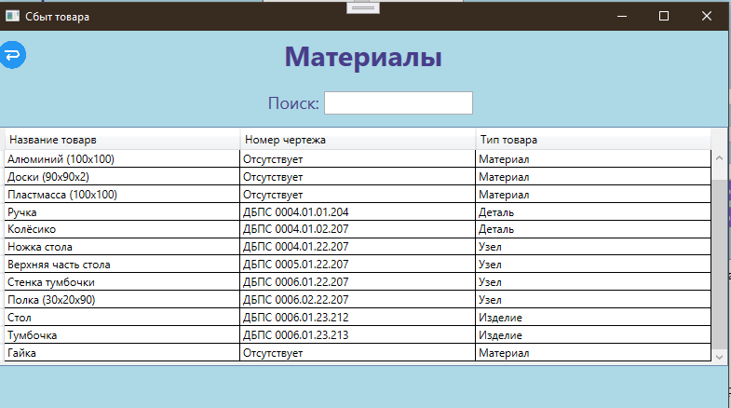

Рис. 70 «Страница материалов после добавления»

При изменении информации пользователю необходимо нажать ПКМ по таблице и выбрать из выпадающего списка «Изменить». Затем появится страница для изменения с заполненными значениями, которые потребуется изменить. Обязательные поля: название контрагента, ФИО сотрудника, Дата отправки.

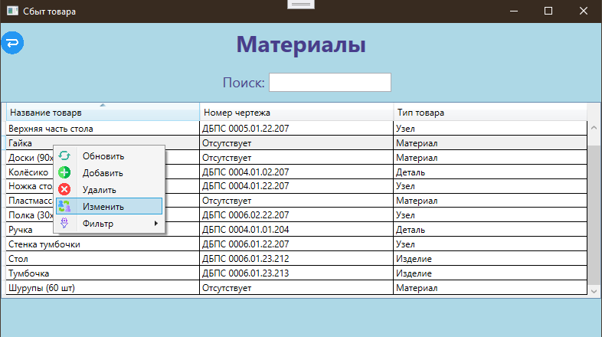

Рис. 71 «Страница материалов с вызовом изменения»

Изменим данные на странице редактирование.

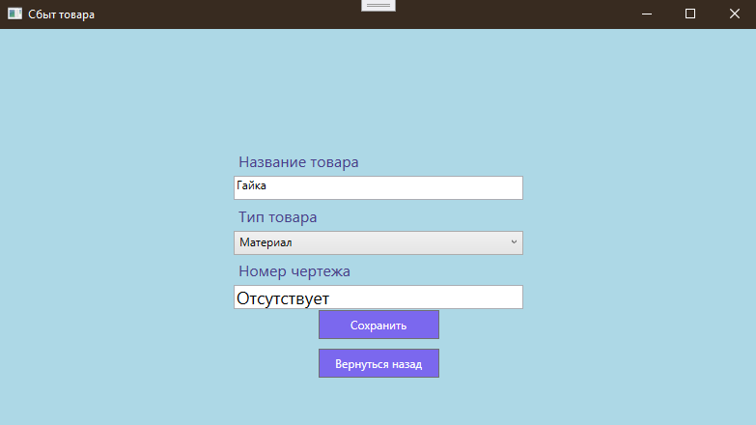

Рис. 72 «Страница редактирование материалов»

После нажатия кнопки «Сохранить» пользователь возвращается на страницу материалов.

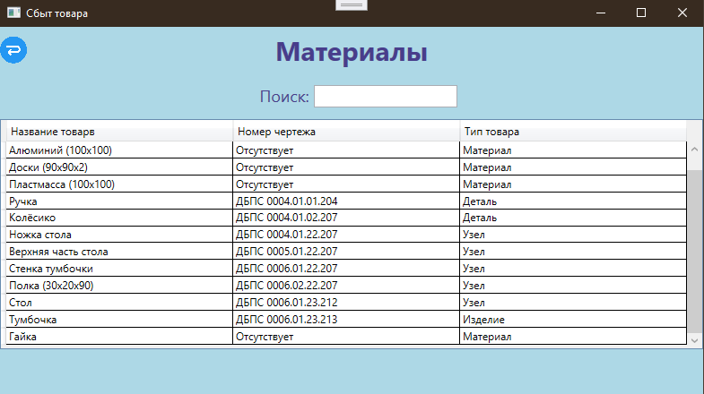

Рис. 73 «Страница материалов после редактирования»

В приложении присутствует поиск для нахождения данных по атрибутам таблицы. В него нужно ввести текст, которые присутствуют в названии материала, номер чертежа, тип товара.

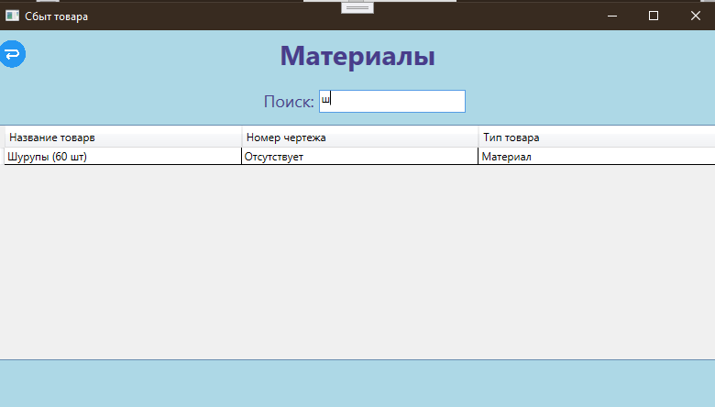

Рис. 74 «Страница материалов с поиском»

Чтобы убрать результат операций, пользователю нужно удалить данные из поиска.

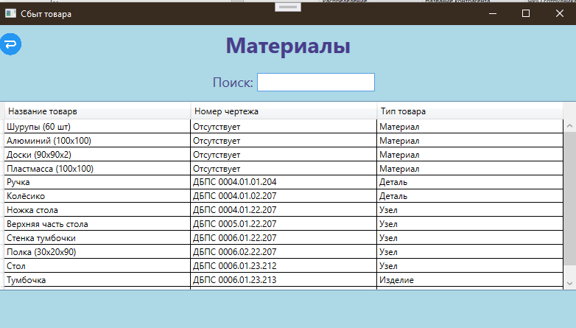

Рис. 75 «Страница материалов после сброса данных»

При удалении информации пользователю необходимо нажать ПКМ и из выпадающего списка выбрать «Удалить». Затем появится уведомление «Удалить заказ».

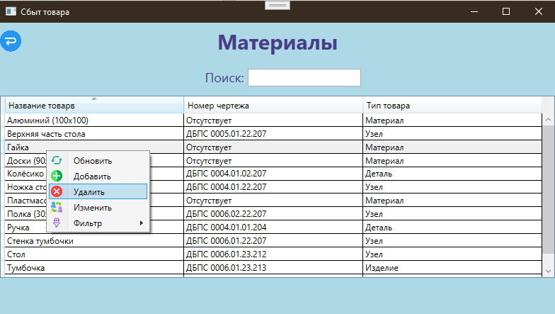

Рис. 76 «Страница материалов с удалением записей»

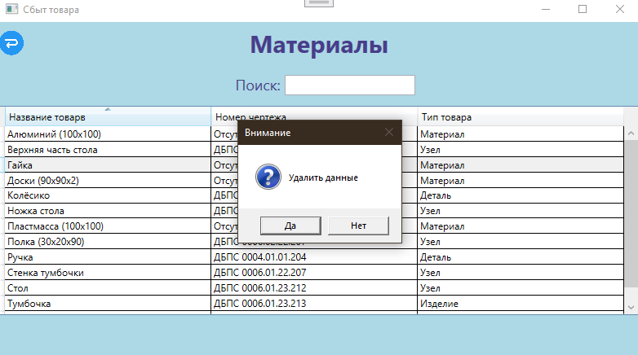

Рис. 77 «Страница материалов с уведомление на удаление»

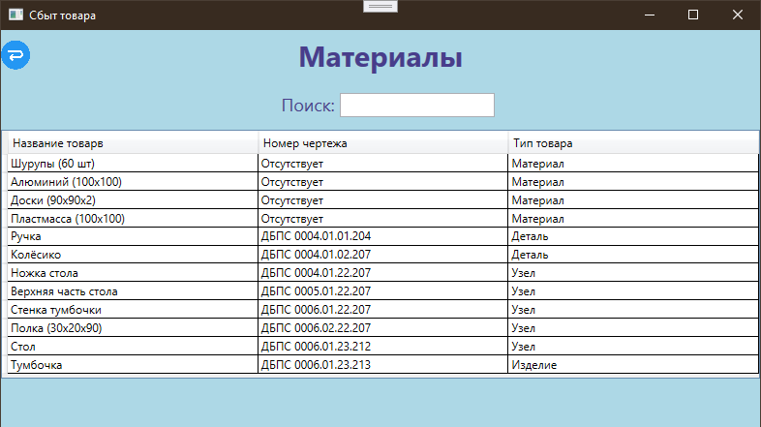

Рис. 78 «Страница материалов после удаления»

В приложении присутствует фильтрация для нахождения данных по атрибутам таблицы. С помощью ПКМ из списка выбираем из «Фильтрации» нужные нам данные. Если список с нужным фильтром больше не нужен, то нажимаем из этого же списка «Сбросить».

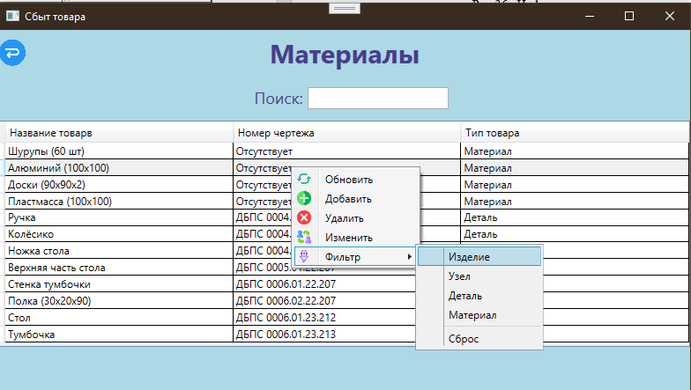

Рис. 79 «Страница материалов с фильтром»

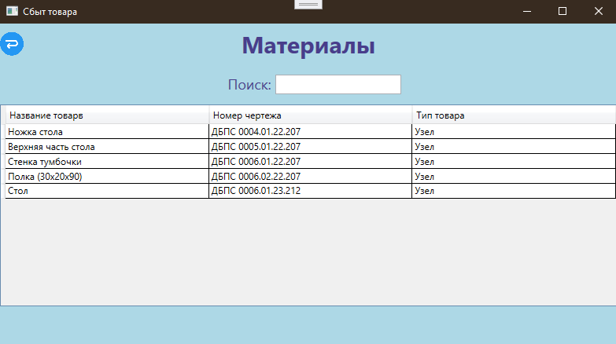

Рис. 80 «Страница материалов после фильтрации»

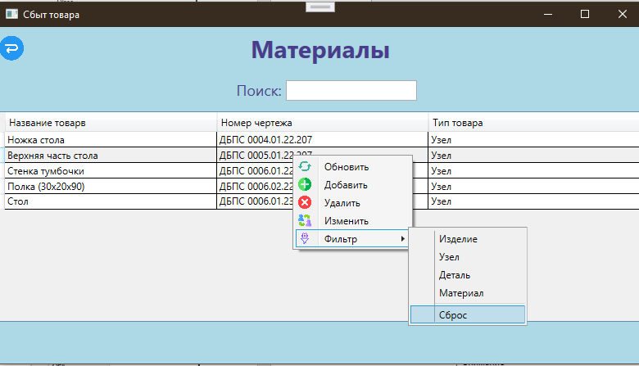

Рис. 81 «Страница материалов сброс фильтрации»

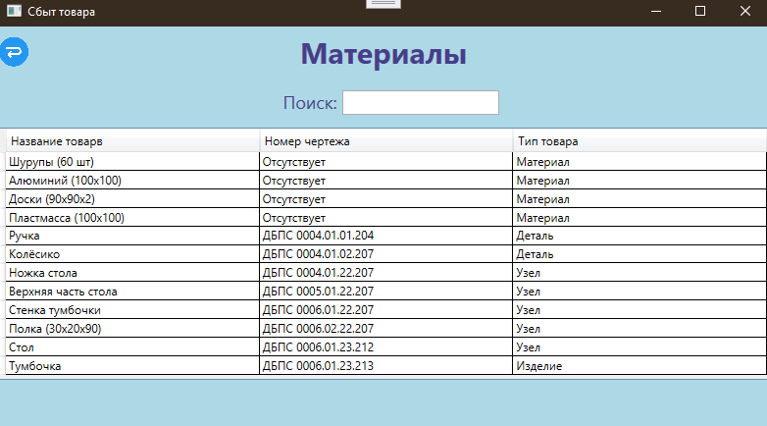

Рис. 82 «Страница материалов после сброса фильтрации»

Сообщения пользователю:

Попытка добавления нового заказа в список с неуказанными данными.

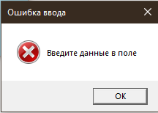

Рис.118 «Попытка добавления заказа»

Подтверждение удаления нескольких заказов.

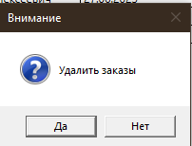

Рис.119 «Подтверждение удаления нескольких заказов»

Информация после удаления нескольких пунктов.

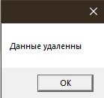

Рис.120 «Информация при удалении нескольких пунктов»

Информация после редактирования проекта.

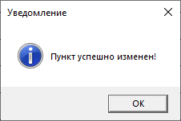

Рис.121 «Уведомление после изменения»

Информация после распределения товара.

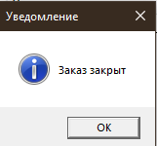

Рис.122 «Уведомление после распределения»

# **Тестирование и отладка**

## **Виды тестирования**

## **Отладка приложения**

Участок кода с добавление материала в таблицу, работающий некорректно:

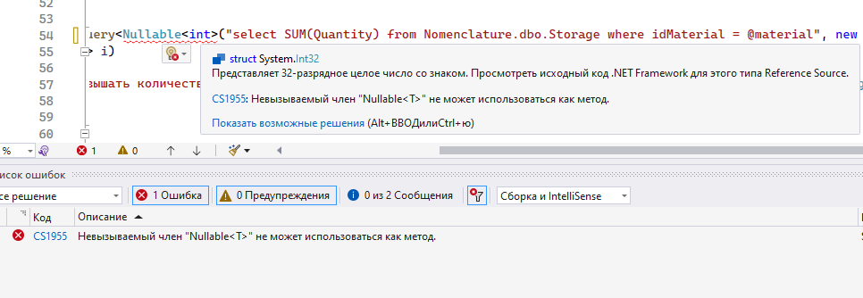

Рис.123 «Неявное преобразование типов»

Исправленный участок кода с добавление материала в таблицу, работающий корректно:



Рис.124 «Переделанный код для метода»

Участок кода с переходом на страницу добавления заказа, работающий некорректно:

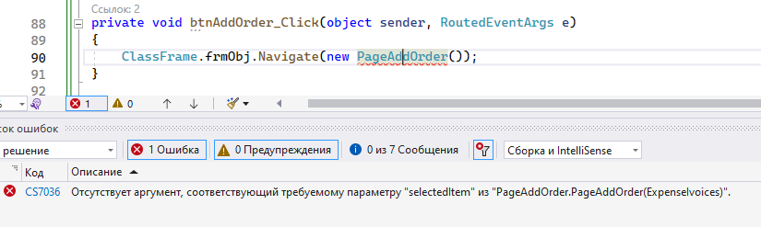

Рис.125 «Отсутствие аргумента, требуемой страницы»

Участок кода с переходом на страницу добавления заказа, работающий корректно:

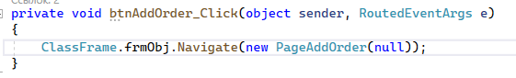

Рис.126 «Добавление пустого аргумента, требуемой странице»

# **5. Расчет базовой себестоимости разрабатываемого продукта**

## **Исходные данные**

Затраты времени и занятость специалистов соответствуют трудоемкости и сложности этапов создания приложения представлены в таблице № 5.

Таблица №5 «Исходные данные»

|  |  |
| --- | --- |
| **Этапы разработки программного продукта** | **Величина затрат рабочего времени, часы** |
| Анализ поставленной задачи | 5 |
| Разработка и проектирование БД | 20 |
| Проектирование интерфейса | 10 |
| Разработка интерфейса | 40 |
| Настройка и программирование компонентов | 60 |
| Оптимизация и рефакторинг | 30 |
| Тестирование | 35 |
| Отладка | 20 |
| Итого | 220 |

## **Расчёты затрат на выполнение программы**

Создание сайта связанно со значительными затратами времени и соответственно большим удельным весом в себестоимости таких затратах, как оплата труда.

В работе по проектированию и разработке сайта участвовал 1 специалист – разработчик с окладом – 25000 руб.

Расчет оплаты специалистов производиться исходя из дневной тарифной ставки.

Тарифная ставка — в трудовом праве фиксированный размер оплаты: труда работника за выполнение нормы труда определённой сложности за единицу времени.

Фонд оплаты труда - суммарные денежные средства, израсходованные в течение определённого периода времени на заработную плату, включая: стимулирующие оплаты и дополнительную оплату.

Расчёт чистых затрат на выполнение сайта рассчитывается из затрат на заработную плату разработчику, умноженную на количество часов разработки и суммирование с прочими затратами на разработку, такие как электричество.

Затраты на заработную плату разработчику = 25000/(21*8)*220= 32738,1 руб.

## **Расчет отчислений на социальное страхование и обеспечение**

Обычный размер ставки - для наемного работника - составляет 30 %. Пенсионный фонд Российской Федерации - 22 %

Фонд социального страхования - 2,9 %

Фонды обязательного медицинского страхования - 5,1 %

Итого: 30 %

Таблица №6 «Расчет отчислений на социальное страхование и обеспечение»

|  |  |  |  |  |  |
| --- | --- | --- | --- | --- | --- |
| № | Должность работника | Пенсионный фонд РФ – ПФР (22%), руб. | Фонд социального страхования РФ –ФССРФ (2.9%), руб. | ФОМС (5.1%), руб. | Итого отчислений на социальное страхование и обеспечение (ОСО), руб. |
| 1 | Разработчик | 7202,38 | 949,4 | 1669,64 | 9821,42 |

Формулы расчета для таблицы №6:

ПФР = ОТ * 22% = 32738,1 руб. * 22% = 7202,38 руб.

ФСС РФ = ОТ * 2,9% = 32738,1 руб. * 2,9% = 949,4 руб.

ФОМС = ОТ * 5,1% = 32738,1 руб. * 5,1% = 1669,64 руб.

ОСО = ПФР + ФССРФ + ФОМС = 7202,38 руб. + 949,4 руб. + 1669,64 руб. = 9821,42 руб.

## **Расчет базовой себестоимости компьютерного продукта**

Себестоимость — это текущие затраты организации на производство и реализацию продукции, выраженные в денежной форме.

Себестоимость продукции является качественным показателем, так как она характеризует уровень использования всех ресурсов, находящихся в распоряжении организации.

Косвенные расходы — это затраты, связанные с производством и реализацией продукции (работ, услуг), которые нельзя напрямую отнести к изготовлению продукции (работ, услуг) и можно учесть в расходах в том периоде, когда они понесены.

К косвенным расходам можно отнести, например, затраты на услуги связи, аренду офиса и т.д.

Самое главное отличие прямых расходов от косвенных расходов в том, что сумма косвенных расходов в полном объеме относится к расходам текущего отчетного (налогового) периода, а прямых — к расходам текущего периода по мере реализации товаров, работ, то есть с учетом остатков незавершенного производства.

Исключением являются случаи, когда деятельность организации связана с оказанием услуг. Данные налогоплательщики вправе относить сумму прямых расходов отчетного (налогового) периода в полном объеме на уменьшение доходов от производства и реализации данного отчетного (налогового) периода без распределения на остатки незавершенного производства.

Относить ли расходы к прямым или косвенным расходам компания определяет отдельно для каждого производственного цикла.

Если те или иные ресурсы согласно технологическим регламентам не включены в производственный цикл, не являются его неотъемлемой частью, то затраты на них можно учитывать в составе косвенных расходов.

**Перечень косвенных расходов**

Косвенные расходы — это расходы, которые нельзя прямо отнести на конкретные виды продукции (работ, услуг).

К косвенным расходам относятся:

административно - управленческие расходы;

расходы на отопление и освещение помещений;

расходы на страхование;

расходы на содержание общехозяйственного персонала;

амортизационные отчисления и расходы на ремонт основных средств управленческого и общехозяйственного назначения;

арендная плата за помещения общехозяйственного назначения;

расходы по оплате информационных, аудиторских, консультационных и т. п. услуг;

расходы, связанные со сбытом продукции:

другие аналогичные по назначению управленческие расходы.

Таблица №7 «Расчёт базовой себестоимости»

|  |  |  |
| --- | --- | --- |
| **№** | **Статьи затрат** | **Сумма в рублях** |
| 1 | Фонд оплаты труда (ФОТ) | 42559,52 |
| 2 | Косвенные расходы (КР) 10% от ФОТ | 4255,95 |
| 3 | Расходы на продажу (РП) (ФОТ + КР) * 10% | 4681,547 |
| 4 | Полная себестоимость (ПС) | 51497,02 |

Формулы расчета для таблицы №6:

ФОТ = ОТ + ОСО = 32738,1 руб. + 9821,42руб. = 42559,52 руб.

В данной организации косвенные расходы составляют 10% от ФОТ.

КР = ФОТ *10% = 42559,52 руб. * 10% = 4255,95 руб.

РП = (ФОТ + КР) * 10% = (42559,52 руб. + 4255,95 руб.) * 10% = 4681,55 руб.

ПС = ФОТ + КР + РП = 42559,52 руб. + 4255,95 руб. + 4681,55 руб. = 51497,02 руб.

Итоговая стоимость разработки сайта для организации ООО «ЦА Максималист» по продажи со склада товаров составит 51497,02 руб.

# **Заключение**

# **Список литературы**

# **Приложения**